ШКОЛЬНЫЙ БУМ

**25.12.2012 выпуск № 1 ГАЗЕТА ДЛЯ УЧЕНИКОВ, УЧИТЕЛЕЙ И РОДИТЕЛЕЙ. МБОУ «СОШ №28»**

**Интервью с директором школы.**

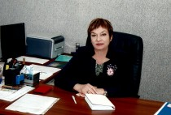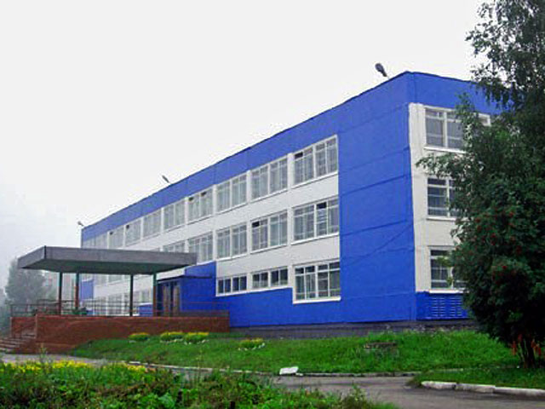

**Выбирая собеседника для первого интервью нашей газеты, мы сразу подумали о директоре нашей школы – Светлане Михайловне Хвощевской, строгом, но мудром руководителе, прекрасном педагоге, которого любят дети и уважают учителя и родители.**

- **Здравствуйте. Светлана Михайловна, спасибо, что нашли для нас время и согласились дать нам интервью. Как вы относитесь к самой идеи создания газеты в нашей школе?**

- Эта идея замечательная. Я всегда думала, что нам чего - то не хватает. И печатное слово, оно всегда интересно и в наше время, и сейчас, в газете всегда можно найти много нужного и важного. Еще было бы замечательно в будущем создать видеогазету.

- **Нравилось ли вам учиться в школе? Какой предмет был вашим любимым? А какой предмет вам не нравился?**

- Всегда нравилось! Я была очень активным ребенком, я была председателем совета дружины. Была пионерская организация, я была пионером и октябрёнком. И если ты принадлежал к этой организации, то считалось, что ты очень значимый человек. Потом я была секретарём комсомольской организации, я всегда очень хотела в комсомол и боялась, что меня не примут. Мы в то время переживали, достойны ли мы, быть, в организации, которая и то делает, и то делает и это. Жизнь была очень интересной и насыщенной, поэтому всегда было интересно и учиться, и участвовать во всех внеурочных мероприятиях, конкурсах. А когда были мероприятия по сбору макулатуры и

металлолома… Если макулатуру мы еще приносили из дома, то металлолом нужно было добывать! Как мы ходили по горам, обвалам, таскали эти железяки, сейчас даже никто не может сказать, как на это хватало сил! И потом проходило соревнование, у какого класса гора из металлолома больше. Как сейчас помню, что на эти соревнования приходили шахтёры и забирали какие-то двигатели и моторы, которые мы находили. Что же касается любимых предметов, я всегда любила русский и литературу, особенно, когда пришла Кутонова Фларида Васильевна, молодой учитель. Она позволяла нам высказывать своё собственное мнение в сочинениях или по отношению к прочитанным произведениям. Это сейчас высказывание личного мнения всегда приветствуется, а в советское время всё-таки всё было по канонам. И поэтому я влюбилась безоговорочно в этого преподавателя, что во многом впоследствии и определило мою будущую профессию. А вот нелюбимых предметов не было, мы любили всё. Даже вот технология была очень интересной. Девочек учили шить, готовить. Мальчиков учили пилить, строгать, работать по дереву. И вот было так, что в одно время нас с мальчиками меняли местами. Мальчики, конечно, больше изучали теорию, а вот нам позволяли работать по дереву, мне очень нравилось это занятие. Физкультуру просто обожали, это была разрядка, мы ждали её с нетерпением, и не было такого как сейчас, чтобы найти предлог и не пойти на физкультуру. У нас был всего один час физкультуры, нам было этого мало, мы еще успевали после школы ходить в разные спортивные секции. Поэтому сказать, что были какие-то нелюбимые предметы, такого не было.

- **Почему вы выбрали профессию учитель?**

- Ну, вот я уже частично сказала, из-за того, что в школе появился новый интересный квалифицированный учитель. Вообще многое зависит от учителя, который вас учит. И потом в то время профессия учитель была очень престижной. Врачи, учителя были очень уважаемы. И мне это всё нравилось, а когда появился новый учитель, благодаря её примеру, я сделала окончательный выбор.

- **А какими качествами, по вашему мнению, должен обладать учитель?**

- Учитель должен обладать в равной степени, как добротой, так и строгостью. Учитель должен быть требователен и, конечно, должен уважать своих учеников! А главное, по моему мнению, учитель должен быть влюблён в свою профессию, в своё дело! Это значит проживать одну жизнь с детьми и видеть по их глазам, что происходит с ними здесь и сейчас.

- **У вас очень важная и ответственная работа, а есть ли у вас хобби? Находите ли вы для этого время? И если есть, то, какое?**

- Я всегда любила и люблю читать! Но очень мало времени на это остаётся, больше приходится читать специализированную литературу, которая нужна для работы. Ещё всё-таки много личного времени отнимает работа, то, что не успеваешь сделать здесь, приносишь домой и доделываешь. Но всё же стараюсь найти время, чтобы почитать, очень люблю читать исторические произведения.

- **А какие советы вы можете дать нашим школьникам, чтобы их успеваемость улучшилась?**

- Совет, он один на все времена – это добросовестное отношение к учёбе. Стараться не упускать не одной темы, выполнять домашнее задание и требования учителей.

- **А как вы представляете будущее нашей школы?**

- В нашей стране уже сейчас открываются новые школы, современно-оборудованные оснащённые. Я думаю, в недалёком будущем все школы будут снабжены современной мультимедийной техникой. И учитель будет выступать в роли куратора, который будет направлять и обобщать действия учеников.

- **Светлана Михайловна, приближается новый год, мы поздравляем вас с этим праздником! Желаем вам счастья, здоровья и успехов в вашем нелёгком труде! А чтобы вы хотели пожелать учащимся нашей школы?**

- Спасибо. Ну, естественно, всё что вы мне пожелали, это нужно каждому человеку, и здоровье, и счастье, и всё это я желаю всем нашим ученикам! Желаю, чтобы рядом были надёжные друзья! И ещё хочу пожелать всем понимания, понимания того, что учителя – не враги, что они всегда на вашей стороне! Понимания вам и трудолюбия!

- **Ещё раз благодарим вас за интервью. Всего доброго!**

**Интервью брали: Иванова Дарья 7 «А», Илюхина Дарья 7 «Б» и Чарина Ангелина 7 «А».**



**Школьный гороскоп от 6-х классов.**

***Овен***

Вас ждут отличные дни в школе в 2018 году. У вас будут хорошие оценки «4», «5». Но вот в контрольных может не повести, можно получить «3» и даже хуже… Но вы должны просто успокоиться и не дерзить учителям. Тогда у вас всё получится!

***Телец***

В 2018 году старайтесь быть спокойнее, слушайте учителей и родителей. В этом году вы станете аккуратнее и возьмётесь за ум. Не сидите долго за компьютером и телефоном, ваше зрение может ухудшится. Будьте терпеливы! Удачи!

***Близнецы***

В 2018 году вы станете больше читать. Близнецы будут энергичными. Но не стоит бегать по коридорам школы, ведь так можно получить травму! Не «летайте в облаках», из-за этого могут возникнуть проблемы с учёбой. Мы желаем вам счастья и хорошей учёбы!

***Рак***

В 2018 году не всё будет так гладко. В школе вы можете встретиться со своими страхами. На перемене лучше не бегать, есть вероятность сломать руку или ногу. В классе на первые парты лучше не садиться, в противном случае вас могут ждать плохие оценки.

***Лев***

В новом 2018 году вас ожидает успех! Звёзды не советуют вам садиться на последней парте, можно пропустить что-нибудь важное! В новом году вы легко справитесь с такими предметами, как физкультура и биология. А вот английский и географию придётся поучить, для полного успеха в учёбе!

***Дева***

У вас всё будет отлично! Есть шанс поучаствовать в городских и школьных олимпиадах! Вы поучаствуете в соревнованиях, где у вас будут первые места. Но не стоит злить учителей, это может закончится приходом родителей в школу.

***Весы***

Весам дано, как никогда,

Дар применить свой без труда!

Посыпятся пятёрки прессом!

А двойки пусть «гуляют лесом».

Собака весам счастье принесёт,

Учебный год весь без проблем пройдёт!

***Скорпион***

Скорпиончиков любезных

Поджидает счастья бездна!

Этот год для них отрада,

Будет всё у них как надо!

Будет новая приставка,

Всё в учёбе будет гладко!

Этот год для скорпионов

Год чудес, сюрпризов новых!

***Стрелец***

Стрельцу в собаки 2018 год,

Подумать нужно о здоровье наперёд,

В учёбе стрессов избегайте

И витамины принимайте!

Терпимы, будьте и спокойны,

И жизнью будите довольны!

***Козерог***

Этот год для козерогов будет значить очень много

Пёсик наш ведь озорной, обожает знак земной.

Вам предстоит друзья и впредь, работой творческой гореть.

Но крылья вы не обожгите, своё здоровье берегите!

***Водолей***

Водолей, будь посмелей, но здоровье пожалей!

В целом год хорош для знака, даже лучше чем у рака!

Будет щедрым новый год, щенок пятёрки раздаёт.

Здоровье счастье и успех ждут тебя, будь лучше всех!

***Рыбы***

Все пожеланья в этот час, рыбки, только лишь для вас,

Побольше спите отдыхайте, в компьютере «не пропадайте».

Плывите рыбки, вы, по ровному течению,

И мелочам не стоит предавать значения!

Тогда удача рядом тихо поплывёт, вас продвигая только лишь вперёд!

**Каково быть пятиклассником?!**

**(Наши размышлялки)**

**рубрика 5 «а»**

- Я считаю, что быть пятиклассником лучше, чем быть в младших классах. Поскольку пятиклассникам открывается дверь в новые знания. Мы изучаем новые предметы, такие как: история, география, биология. Расширяется наш кругозор. Минус я вижу в том, что нужно ходить по кабинетам. **Молокова Вика.**

- В 5 классе много новых учителей, новых кабинетов. Всё интересно, всё по-новому. **Плужник Юра.**

- Быть пятиклассником для меня большая честь! Мы получаем новые знания! Но иногда трудно успеть перейти из одного кабинета в другой, не остаётся времени на отдых. **Завражнов Артём.**

- Пятиклассником быть хорошо, появляются новые предметы, мы получаем разные знания. А из минусов могу выделить то, что появилось много учителей, на каждый предмет свой учитель. К каждому учителю нужно привыкнуть, привыкнуть к их требованиям! **Юнцевич Рома.**

- Быть пятиклассником - это чувствовать себя старше. Понимать, что на тебе больше обязанностей. А по разным кабинетам мне ходить не нравится. **Зинатулин Стас.**

- Быть пятиклассником – классно! Мне наоборот нравится ходить по разным кабинетам, все кабинеты по-своему разные и интересные! **Пушкарёв Никита.**

- Мне очень нравится быть пятиклассницей. Всё отлично. На взаимоотношениях со сверстниками это не отразилось, мы все хорошо общаемся как внутри класса, так и с ребятами из параллельных классов. Все мы стараемся дружить! **Сейферлинг Полина.**

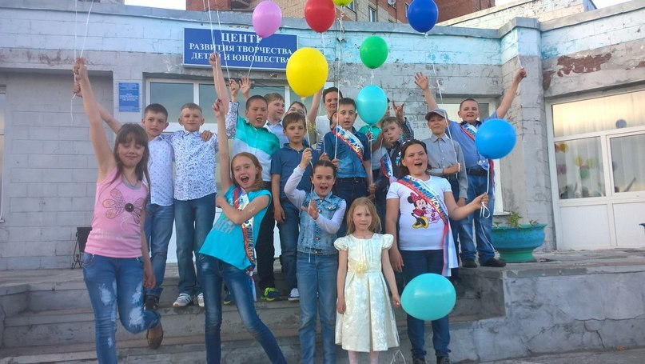

**Тяжело ли это, быть президентом..?**

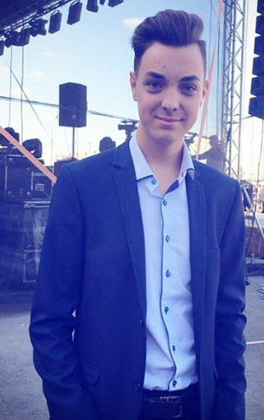**Мы спросили об этом у президента нашей школы, Доценко Данила.**

**- Здравствуй, Данил. Спасибо, что уделил нам время. Каково быть президентом школы?**

- Я очень рад, что сделал смелый шаг и баллотировался на пост президента школьной республики «Новое поколение». В этом году мы дали название нашему активу – школьное детское объединение «Энергия будущего». Мы заказали значки, нам выделили красные майки, теперь у нас появилась своя форма. У нас 20 активных человек, которые постоянно демонстрируют свои таланты.

**- Начнём с того, что попросим тебя дать оценку того, что было в школе до того, как тебя выбрали президентом и сейчас?**

- До моего появления на посту президента, я бы сказал, что работа выполнялась на 50%, сейчас, наверное, на 70%. Во-первых, у нас начал работать актив, выезжать на городские мероприятия, реализовывать школьные проекты. Во-вторых, мы стали участвовать школьных и городских акциях.

**- Какие мероприятия уже были проведены в школе под твоим началом?**

- Вместе с активистами ШДО «Энергия будущего» мы уже реализовали 2 проекта в виде больших театрализованных спектаклей, концертов: «Учитель- профессия птица» в рамках празднования дня учителя в России. Также было организованно мероприятие «Любящее сердце, отдаю маме!» для учеников начальной школы и их матерей, в рамках празднования дня матери в России. А также в нашей школе этой осенью прошли такие мероприятия, как «Посвящение в пятиклассники», мастер-класс социального школьного проекта «Голос - Дети». На протяжении осенних каникул в школе работал школьный лагерь «Экомир», где проводилось множество мероприятий. Накануне в нашей школе прошло закрытие городского конкурса «Учитель года», где я выступал в роли ведущего вместе с Тамарой Евгеньевной Казанцевой. В конце декабре 2017 будет проходить конкурс «Мисс Снегурочка» среди девочек 8-9 классов. С каждого класса мы выбрали по одной претендентке на звание «школьная мисс снегурочка». И победительница отправится защищать нашу школу на городском конкурсе. В этом конкурсе я выступаю в качестве члена жюри, буду оценивать режиссёрскую задумку и театрализованную постановку. Вести конкурс будет ученик 11 класса, Байскич Илья. И в завершении года, 29 декабря пройдёт грандиозная зажигательная дискотека для учащихся 8-11 классов. Конкурсов будет минимум, будет больше музыки драйва света и качественного звука. А 28 декабря планируется дискотека для 6-7 классов.

**- А какие мероприятия запланированы на 2018 год?**

- На 2018 у нас запланирован большой социальный школьный проект «Фестиваль Молодёжи». Это свой авторский проект, а не копия «Фестиваль Молодёжи» в Сочи. Проект заключается в том, чтобы выявить талантливых детей в нашей школе с 1 по 11 класс. Все участники будут оценены профессиональным жюри, а также будут награждены благодарственными письмами. Победители получат призы. Ещё в нашей школе пройдёт праздник «День Победы». Мы подготовим очень качественную режиссёрскую постановку в виде театрализованной зарисовки и большого концерта. Не обойдётся и без ежегодного школьного этапа городского конкурса «Радуга». И помимо этого у нас будут проходить небольшие мероприятия для начальной средней школы и старшего звена. Очень много планов на 2018 год, надеюсь их все реализовать.

**- Все мы знаем, что кроме того что ты являешься президентом школы, ты увлекаешься вокалом, работаешь с детьми, а ведь ещё нужно хорошо учиться. Удаётся ли тебе всё это совмещать и как?**

-Хорошо учусь и везде успеваю! Конечно, каждый мой день расписан поминутно, но всё это во благо обществу и мне самому. Ещё я являюсь участником шоу-студии «Киселёвские Авоськи» и на протяжении 2-х лет занимаюсь организацией и проведением детских праздников. **(На мой вопрос: «И всё-таки как ты всё успеваешь?», Данил улыбнулся и пожал плечами. А недавно Данил участвовал в конкурсе «Лидер ученического самоуправления 2017» и занял почётное 3 место, с чем мы его и поздравляем!)**

**- Данил, определился ли ты с будущей профессией? Какую выбрал и почему?**

- С профессией я определился. Это режиссёрская постановка театрализованных представлений и праздников! У меня большой опыт в работе с детьми, в работе с артистами. Я два года работаю вожатым в загородном лагере «Огонёк» под руководством В.И. Бисеровой. Меня привлекает только культурная жизнь России. В будущем планирую уехать в Петербург или Москву, в институт культуры! У меня очень большие планы на моё будущее!

**- Данил, спасибо ещё раз. Было приятно с тобой пообщаться.**

**Интервью брала Шмакова Анна 8 «А».**

**Новости.**

**1.** С 27 ноября в школе прошло несколько мероприятий, посвящённых памяти «Неизвестного Солдата»! 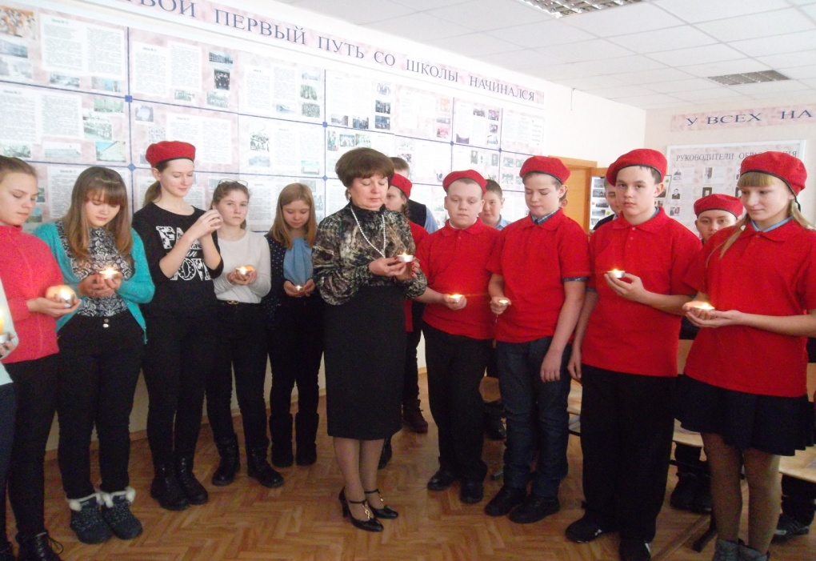

**2.** В стенах школы прошёл День матери! 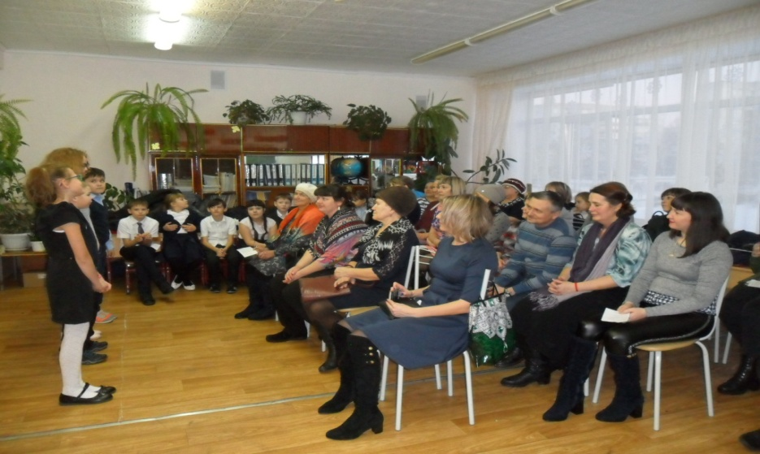

**3.** 9 декабря 2017 года, Молодёжный парламент при Государственной Думе ФС РФ в целях патриотического воспитания, сохранения и популяризации исторических знаний, формирования национальной идентичности у граждан Российской Федерации, соотечественников, проживающих за рубежом, реализует федеральный проект «Каждый день горжусь Россией!».

В День Героев Отечества, в рамках проекта состоялась международная акция «Тест по истории Отечества».

Ребята нашей школы отряда юнармии «Гвардеец» прошли онлайн тестирование.

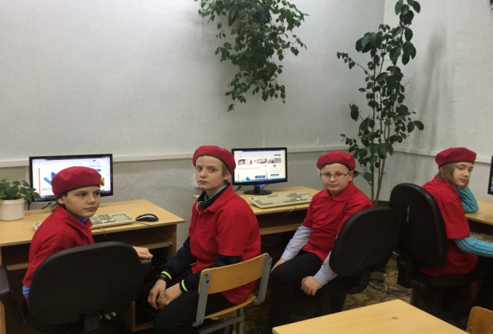

**4.**Новогоднюю сказку подарила школе творческая группа педагогов и учеников школы под руководством учителя Бобрышевой Елены Васильевны.

Празднично украшено фойе школы и коридоры. Хорошее настроение помогает детям учиться, а педагогам работать в предпраздничные дни декабря.

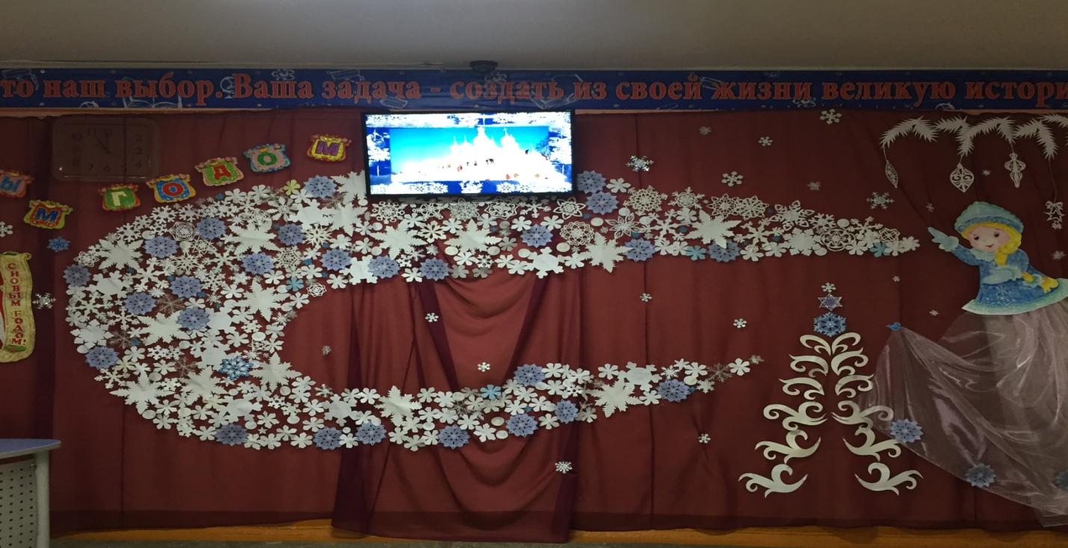

**Спасибо всем, кто принимал участие в перечисленных мероприятиях и Тамаре Евгеньевне Казанцевой за предоставленную информацию.**



**Поздравления с новым годом от самых юных наших учеников!**

Поздравляем учащихся школы номер 28 с Новым Годом! Желаем успехов, радости, добра, успехов в учёбе, чтобы год собаки прошёл удачно!

Всех, кто ходит в нашу школу, с Новым годом поздравляем. Интереснейших уроков, вам, друзья, желаем. В дневник – отличные оценки. Веселья вам на переменках. Друзей чудесных. Добрых педагогов. Успехов вам в учёбе и подарков много! **4 «Д».**

Пускай подарит Дед Мороз мешок веселья, счастья воз, добра и смеха хоровод и самый лучший новый год! **4 «В».**

***От лица всех учителей, Ребята,***

***Поздравляем с новым годом,***

***Успехов вам, заманчивых идей,***

***Чтоб удавалось грамотно вам строить***

***Надежды, планы, грезы и мечты,***

***Чтоб в вашей жизни все прекрасно было,***

***А, коль проблемы, в круге пустоты,***

***То будьте победить их в смелых силах.***

***Пусть сказка эта – щедрый Новый год,***

***Подарит ожидание вам чуда.***

***Пусть ждет вас дней веселый хоровод***

***И каждая минута яркой будет.***



**Ответственный редактор: Митяева Е.В.**

**elizaveta.not@mail.ru**